L'artisanat du bois en 2026 : découvrir de nouveaux potentiels avec Hettich
Hettich transforme son stand de salon en un espace d'expérience interactif

Sous le slogan « Fais ce qui est en toi – avec Hettich. », le spécialiste des ferrures montre comment les menuisières et menuisiers peuvent exploiter pleinement leurs atouts avec Hettich comme partenaire. Du 24 au 27 mars les visiteurs du salon Holz-Handwerk auront l’occasion de découvrir ces possibilités par eux-mêmes sur le stand Hettich 12.0-805 dans le hall 12.0 : qu’il s’agisse de solutions de meubles, d'innovations de produits, d'outils numériques ou de montage, Hettich crée lors de ce salon de référence des métiers de l’artisanat, un vaste espace d'expérience interactif couvrant l’ensemble des processus.

Hettich envoie un signal clair au secteur de la menuiserie : "Nous croyons en vous et au fait que grâce à votre passion et à votre amour du bois et de la fabrication de meubles uniques, vous pouvez accomplir bien davantage Nous savons quelle responsabilité nous portons en tant que fabricant et partenaire envers les nombreux menuisiers créatifs et engagés ", explique Jan Hübschmann, directeur des ventes chez Hettich. « Des sujets tels que la numérisation, la pénurie de main-d’œuvre qualifiée la commercialisation ou la pression des coûts mobilisent souvent de nombreuses ressources, laissant peu de marges de manœuvre." C'est pourquoi nous apportons un soutien ciblé avec des idées et des innovations ainsi que des solutions et des services concrets et proches de la pratique qui renforcent l'artisanat et facilitent le quotidien : 'Fais ce qui est en toi - avec Hettich'. Ici, l’être humain et son savoir-faire sont au cœur de notre démarche", explique-t-il.
Hettich invite tous les visiteurs du salon Holz-Handwerk à essayer de nouvelles choses et à découvrir le potentiel insoupçonné qu'ils peuvent encore déployer lorsqu'ils associent des technologies et des services innovants à leur propre savoir-faire.

Découvrir. Expérimenter. Créer.
La visite du salon chez Hettich repose sur l'échange personnel et la participation active. Des conseils individualisés, des recommandations concrètes issues de la pratique et des actions interactives génèrent de nouvelles impulsions et des expériences mémorables. Dans une cabine photos, les visiteurs pourront immortaliser leur moment Hettich personnel. A la station de travail avec Paul, ils ont la possibilité de s’impliquer eux-mêmes en testant et en ajustant le FurnSpin. Et dans l'espace bar, ils ont ensuite l’occasion d’échanger et de réfléchir ensemble, dans une atmosphère détendue, aux nouvelles connaissances acquises. Le cœur du stand est constitué des présentations de tendances, qui mettent en scène les solutions Hettich dans des environnements réels pour la cuisine, la salle de bains, le salon et la chambre à coucher. Les visiteurs y découvrent de manière impressionnante l'interaction parfaite entre mouvement, qualité et design - ainsi que possibilités qui en découlent pour leurs propres idées de meubles, leurs exigences en matière de qualité ou leurs éléments de différenciation.

FurnSpin : vivre le design et le montage en direct
L'innovation en matière de ferrures par excellence offre — le système rotatif et pivotant FurnSpin de Hettich — de nouvelles perspectives pour des concepts de meubles et d'aménagements uniques riches en expérience: Sa cinématique unique révolutionne la conception des espaces de rangement et fait de la rotation la nouvelle manière d’ouvrir. Grâce à FurnSpin, les éléments de meubles peuvent être pivotés de 180 degrés d’un simple geste geste. Deux designs se combinent ainsi dans un seul meuble : une façade fermée et une étagère ouverte offrant un accès confortable des deux côtés En essayant soi-même ce mouvement on comprend rapidement les opportunités offertes par FurnSpin pour la création de meubles innovants et l’optimisation des espaces de rangement. Sur son poste de travail, le collaborateur Hettich, Paul, explique avec humour sur sa station de travail le fonctionnement de FurnSpin et montre clairement le montage et le réglage de ce système rotatif et pivotant primé.

Temps forts produits pour libérer encore plus de potentiel
Dans l’espace cuisine, une nouvelle surprise attend les visiteurs: le nouvel aménagement intérieur d'armoires de Hettich qui combine une utilisation optimale de l’espace de rangement, une esthétique soignée et une ergonomie convaincante Ce concept global peut être utilisé de manière individuelle et flexible du tiroir à casseroles à l’anglaise classique aux solutions intelligentes pour armoires hautes et d’angle. Quatre lignes de design garantissent une liberté de conception maximale : les paniers en acier en fil rond chromé, les tablettes en acier époxy à avec une surface pleine fermée, les tablettes avec une tringle moderne en fil plat Autre avantage : les éléments coordonnés de couleur anthracite assortis reprennent le design d'autres produits Hettich et assurent une harmonie visuelle d’ensemble une image d'ensemble cohérente, des tiroirs jusqu’à la gamme de charnières à montage rapide Sensys. D'autres nouveautés telles que le support pour charges lourdes SAH 500, la nouvelle génération du système de portes pliantes WingLine L, la mise à niveau de l'éclairage LED pour les tiroirs AvanTech YOU et les tiroirs en bois, ainsi que systèmes de verrouillage électroniques confortables Captura et Giro et bien d'autres produits attendent d'être découverts, expérimentés et testés.
L'équipe Hettich se réjouit des échanges et desdes nouvelles inspirations venues du monde de la menuiserie Vous trouverez de plus amples informations sur le site Page du salon Hettich.

Les images suivantes sont disponibles en téléchargement dans la rubrique « Presse » sur www.hettich.com:
Illustrations
Légendes des photos
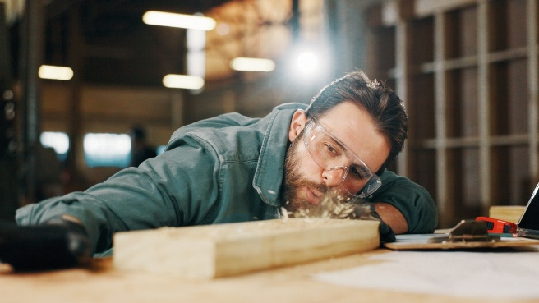
022026_a
Lors du salon HOLZ-HANDWERK 2026, Hettich crée des expériences qui renforcent l'artisanat, facilitent le quotidien à l'atelier et montrent tout le potentiel supplémentaire qui sommeille en chaque menuisier. Photo : Hettich

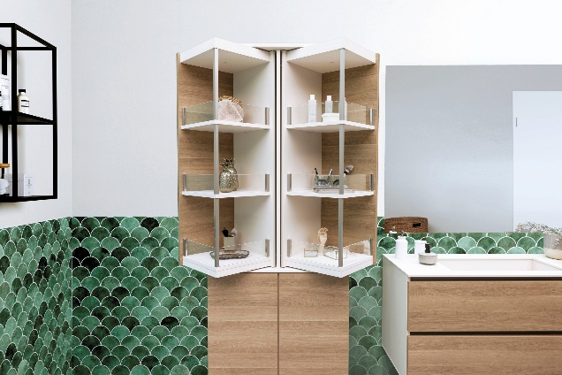
022026_b
Le système rotatif et pivotant FurnSpin ouvre de nouvellesperspectives au secteur de la menuiserie offrant un design de meuble unique dans de multiples applications. Ici, un meuble de salle de bains avec une armoire haute FurnSpin à double rotation. Photo : Hettich

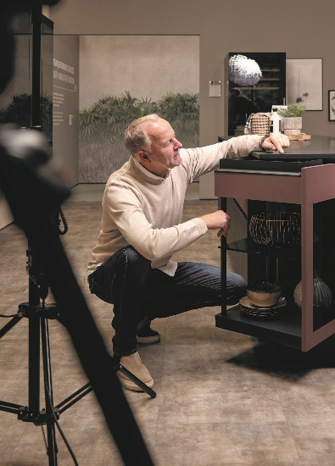
022026_c
Le collaborateur Hettich, Paul, explique à son poste de travail à quel point le système innovant rotatif et pivotant FurnSpin est facile à monter et à régler. Photo : Hettich Photo : Hettich

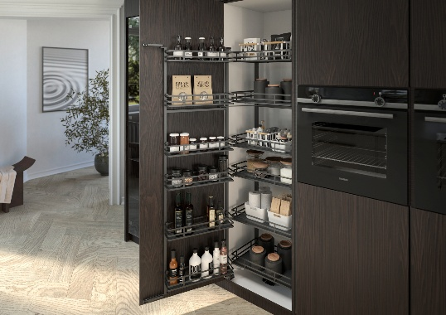
022026_d
Le nouvel aménagement intérieur d'armoires Hettich offre de nombreuses possibilités d'aménagement permettant d’utiliser l’espace de rangement de manière encore plus efficace et ergonomique. Photo : Hettich

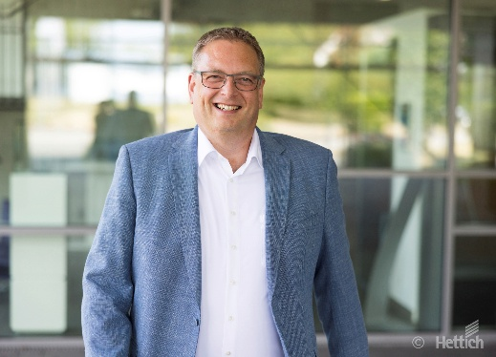
022026_e
Jan Hübschmann, directeur commercial de Hettich, et son équipe sont passionnés par le salon Holz-Handwerk. Ils sont convaincus que le secteur de la menuiserie recèle encore beaucoup de potentiel, surtout si l'on regroupe ses forces Photo : Hettich

À propos de Hettich
Hettich a été fondée en 1888 et fait aujourd’hui partie des plus grands et des plus performants fabricants de quincaillerie pour meubles au monde. Cette entreprise familiale est implantée à Kirchlengern, au cœur du bassin de l’industrie du meuble en Westphalie orientale, en Allemagne. Environ 8 200 collègues travaillent ensemble pour fournir nos solutions durables dans plus de 100 pays. Fidèle à sa promesse "It's all in Hettich", la marque propose un large portefeuille de services,toujours orienté vers les besoins des clients dans le monde entier. Une action durable, prenant en compte les aspects sociaux, sociétaux et écologiques, a traditionnellement toujours été une priorité absolue. www.hettich.com

